TERCERA MODIFICACIÓN AL ANEXO 1 DE LA RESOLUCIÓN MISCELÁNEA FISCAL PARA 2024
Formas oficiales fiscales
…
Contenido
A. Formas oficiales aprobadas.
1. CFF.
2. a 10. ……………………………………………………………………………………………………………………….
B. Formatos, cuestionarios, instructivos y catálogos aprobados.
1. a 5. .…………………………………………………..………………………….………………………………………
C. Listados de información que deberán contener las formas oficiales que publiquen las entidades federativas.
1. ………………………………………………………………………………………….….………………………..

A. Formas oficiales aprobadas.
1. CFF

Número | Nombre de la forma oficial | Medio de presentación
 |  | Impreso  (Número de ejemplares a presentar) | Electrónico
… | … | … | …
39 | Aviso para presentar dictamen fiscal de enajenación de acciones.  21.6 x 34 cms./Oficio.  Impresión negra en fondo blanco.  Esta forma es de libre impresión.  Se reforma | Duplicado | –
40 | Carta de presentación del dictamen fiscal de enajenación de acciones.  21.6 x 34 cms./Oficio.  Impresión negra en fondo blanco.  Esta forma es de libre impresión.  Se reforma | Duplicado | –
Anexo 2 de las formas oficiales 32 y 41 | Se deroga
Anexo 2-A de las formas oficiales 32 y 41 | Se deroga
Anexo 2-A BIS de las formas oficiales 32 y 41 | Se deroga
Anexo 3 de las formas oficiales 32 y 41 | Se deroga
Anexo 4 de la forma oficial 32 | Se deroga
Anexo 6 de la forma oficial 41 | Se deroga
Anexo 7-A de las formas oficiales 32 y 41 | Se deroga
Anexo 7-B de las formas oficiales 32 y 41 | Se deroga
Anexo 8 de las formas oficiales 32 y 41 | Se deroga
Anexo 8-A de las formas oficiales 32 y 41 | Se deroga
Anexo 8-A BIS de las formas oficiales 32 y 41 | Se deroga
Anexo 8-B de las formas oficiales 32 y 41 | Se deroga
Anexo 8-C de las formas oficiales 32 y 41 | Se deroga
Anexo 9 de las formas oficiales 32 y 41 | Se deroga
Anexo 9 BIS de las formas oficiales 32 y 41 | Se deroga
Anexo 9-A de las formas oficiales 32 y 41 | Se deroga
Anexo 9-B de las formas oficiales 32 y 41 | Se deroga
Anexo 9-C de las formas oficiales 32 y 41 | Se deroga
Anexo 10 de las formas oficiales 32 y 41 | Se deroga
Anexo 10 BIS de las formas oficiales 32 y 41 | Se deroga
Anexo 10-A de las formas oficiales 32 y 41 | Se deroga
Anexo 10-B de las formas oficiales 32 y 41 | Se deroga
Anexo 10-C de las formas oficiales 32 y 41 | Se deroga
Anexo 10-D de las formas oficiales 32 y 41 | Se deroga
Anexo 10-E de las formas oficiales 32 y 41 | Se deroga
Anexo 10-F de las formas oficiales 32 y 41 | Se deroga
Anexo 11 de las formas oficiales 32 y 41 | Se deroga
Anexo 11-A de las formas oficiales 32 y 41 | Se deroga
Anexo 12 de las formas oficiales 32 y 41 | Se deroga
Anexo 12-A de las formas oficiales 32 y 41 | Se deroga
Anexo 13 de las formas oficiales 32 y 41 | Se deroga
Anexo 13-A de las formas oficiales 32 y 41 | Se deroga
Anexo 14-A de las formas oficiales 32 y 41 | Se deroga
… | … | … | …

2. a 10. ………………………………………………………………………………………………………………….

B. Formatos, cuestionarios, instructivos y catálogos aprobados.

1. a 5. ………….……………….……………………………………………………………………………………...

C. Listados de información que deberán contener las formas oficiales que publiquen las entidades federativas.

1. ………………………………………………….………………………………………………………………

A. Formas oficiales aprobadas.

1. CFF

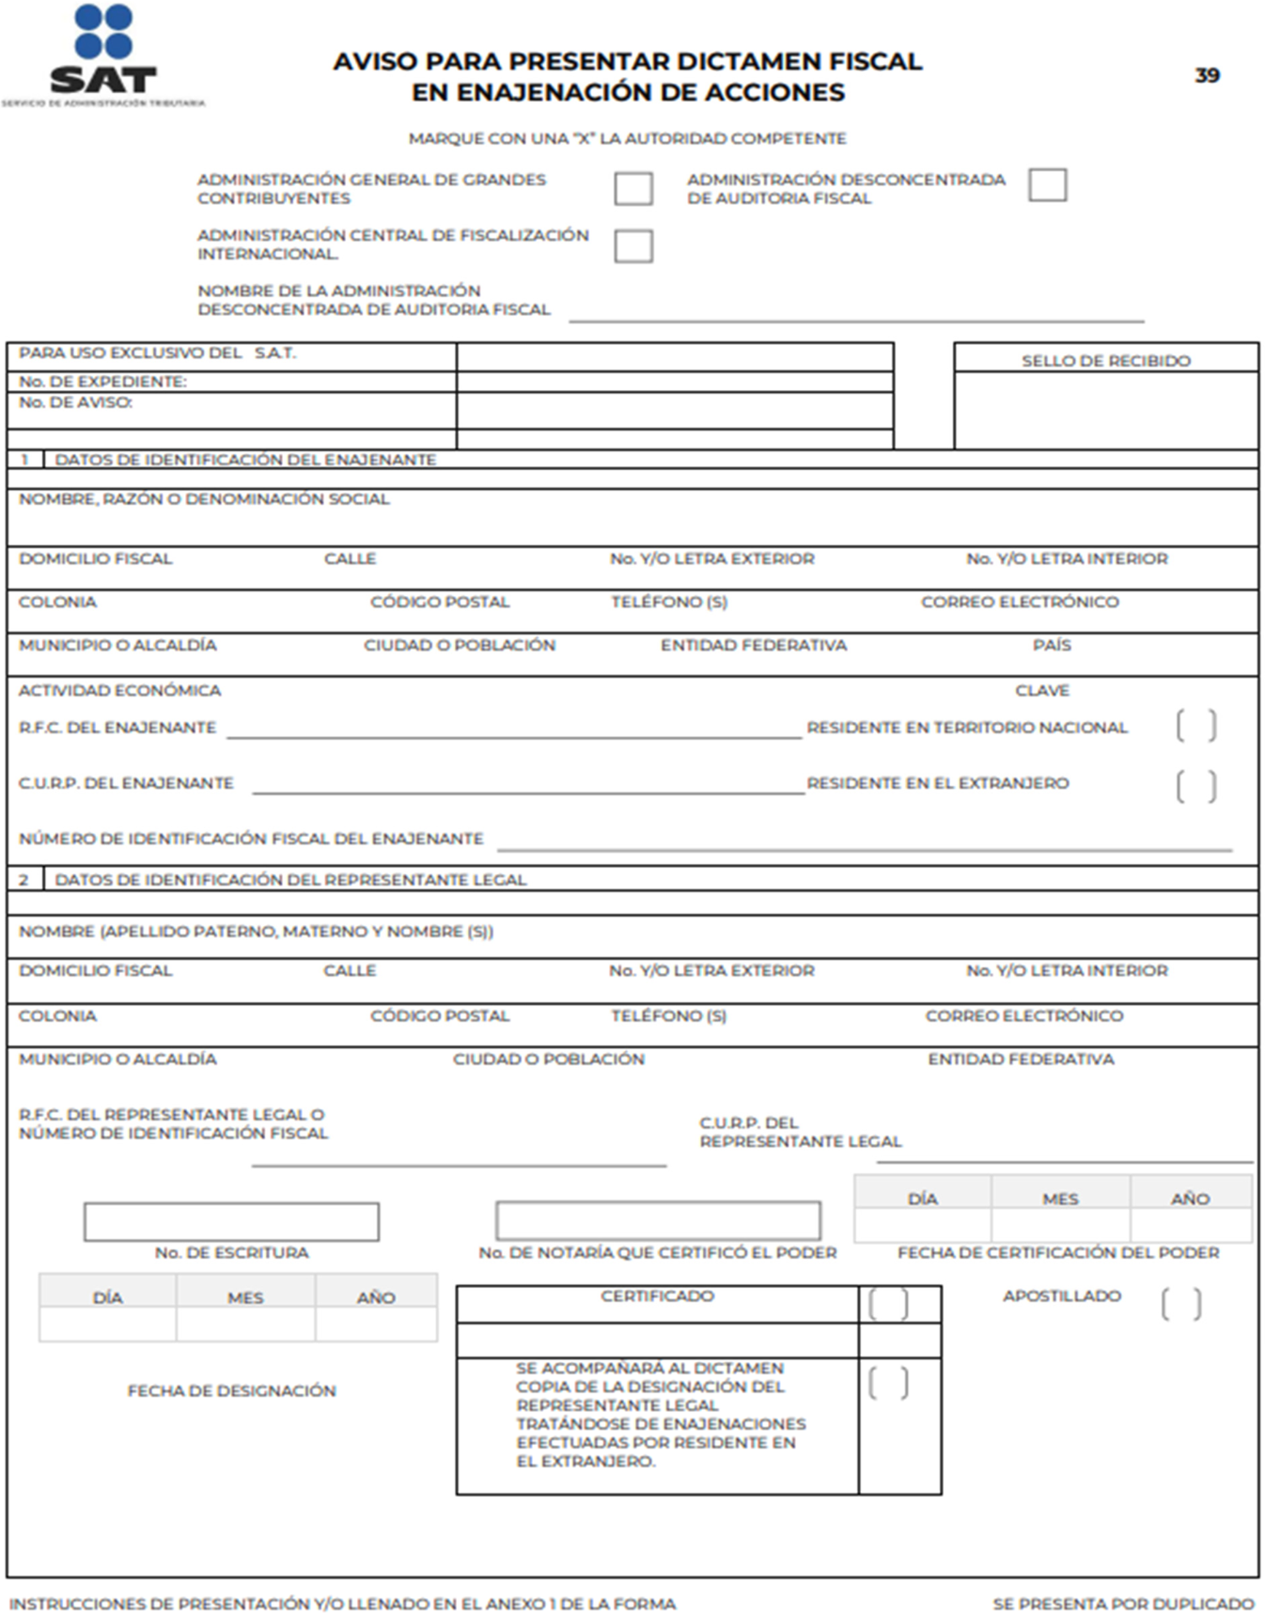

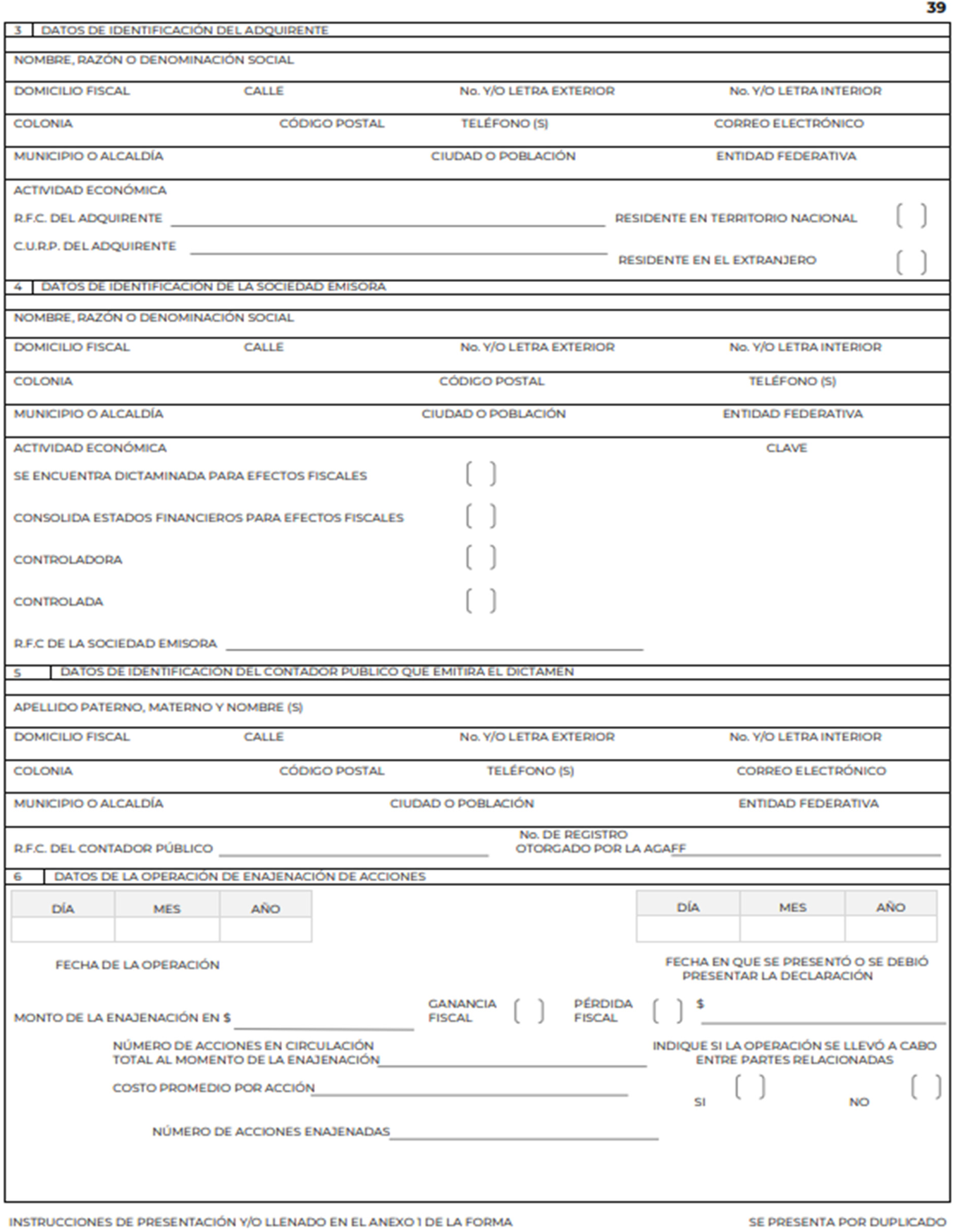



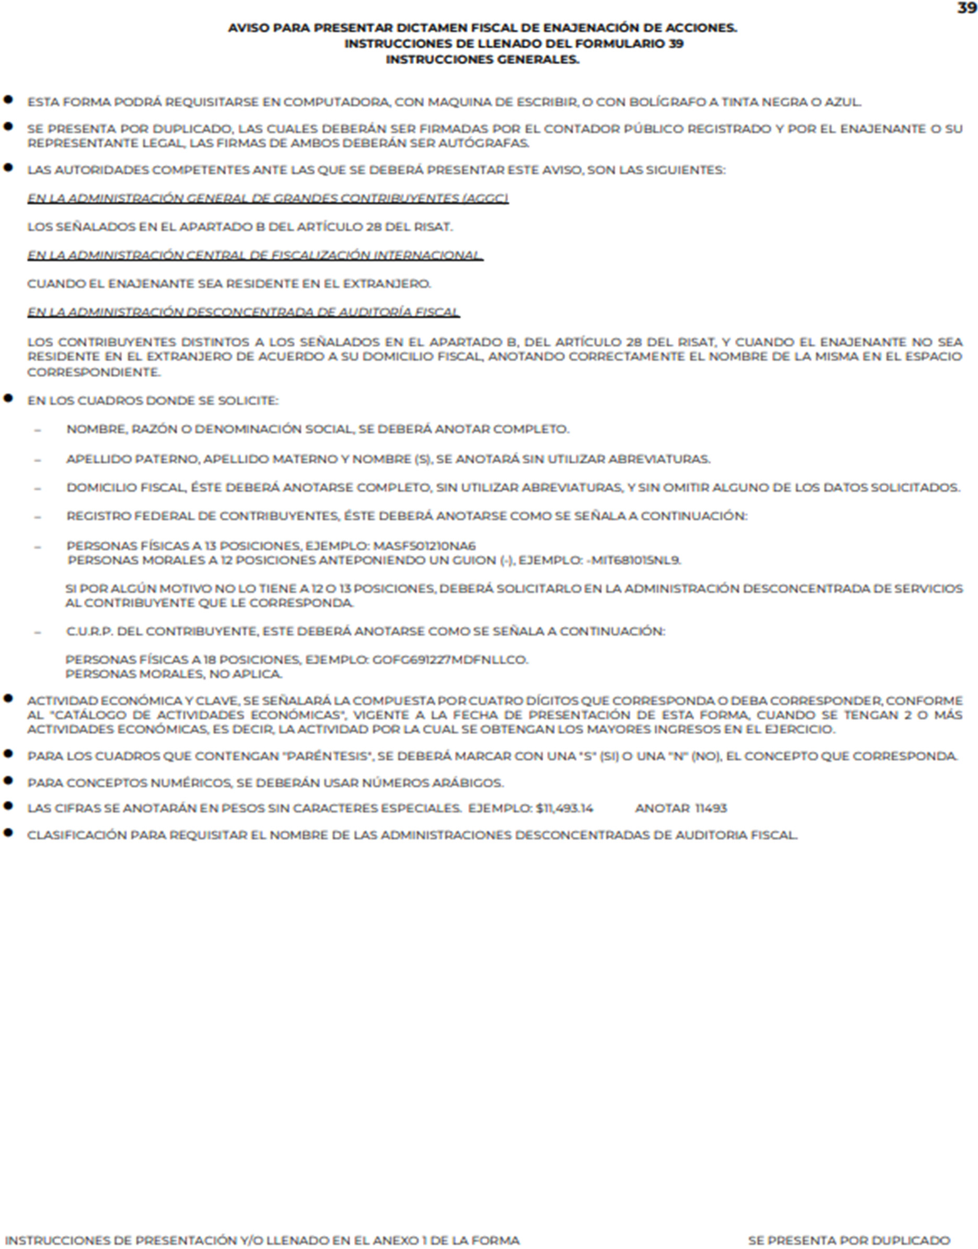

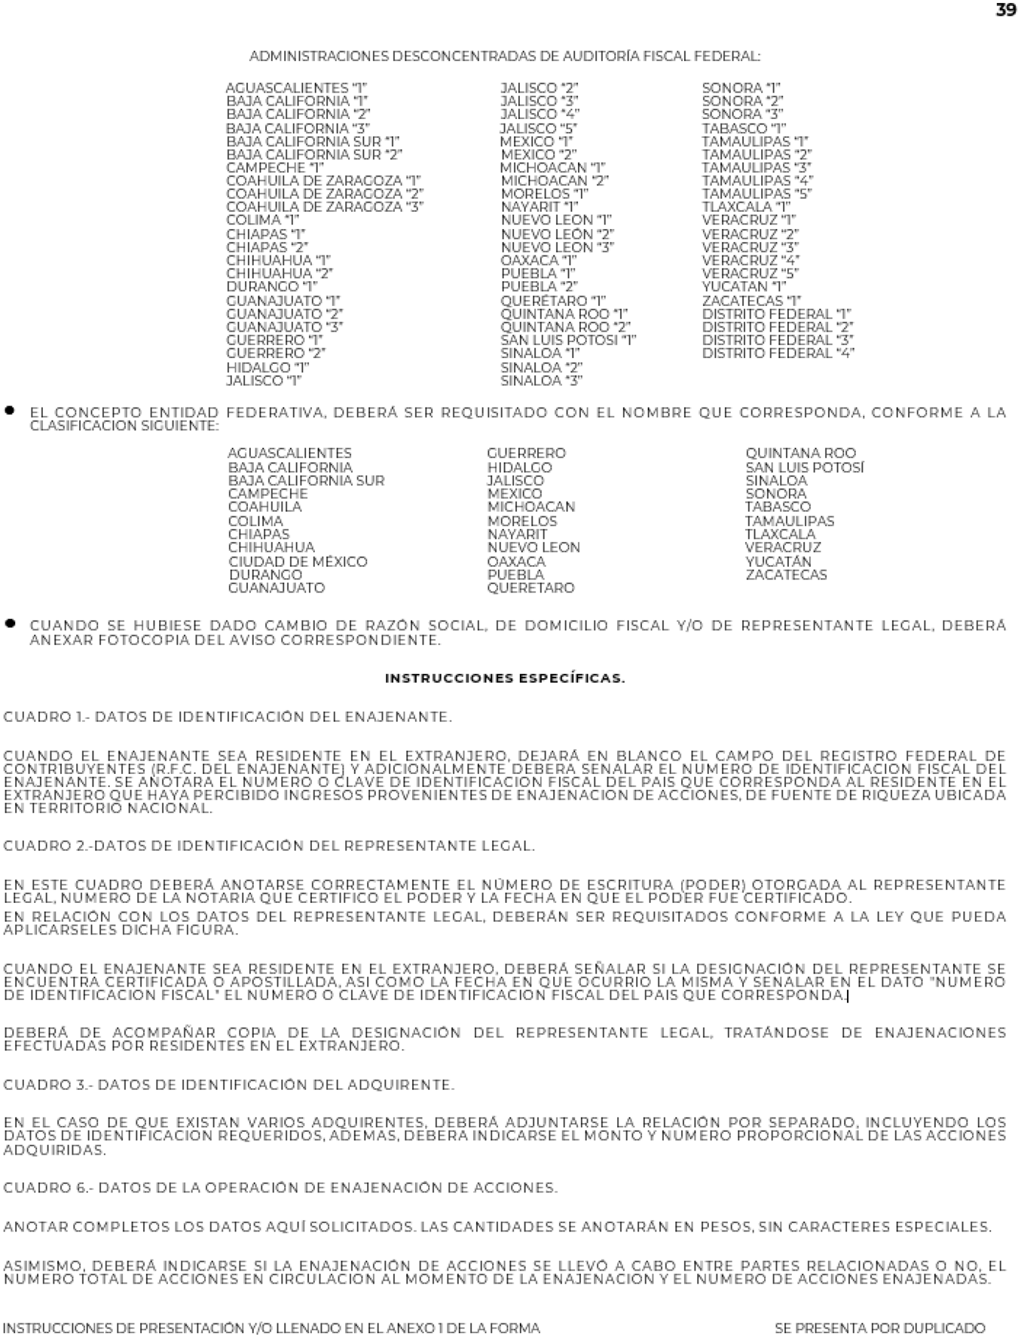

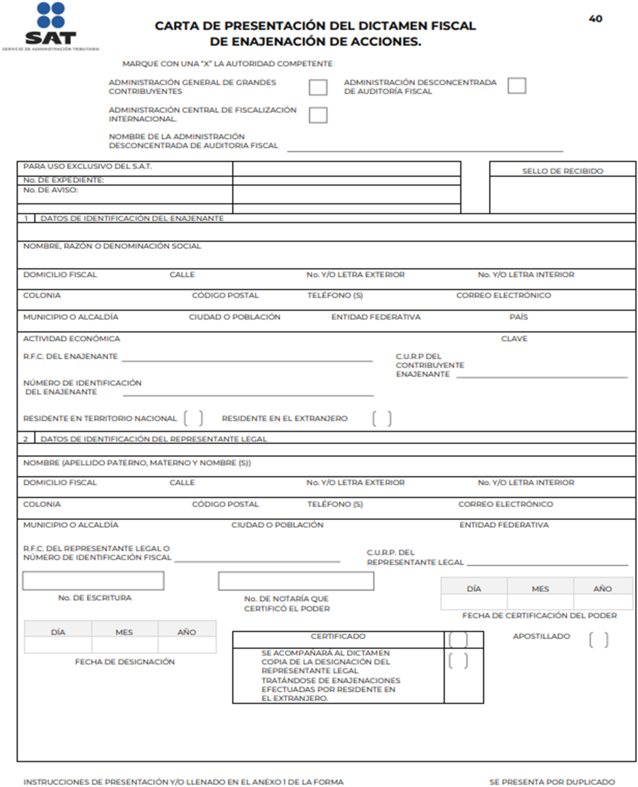

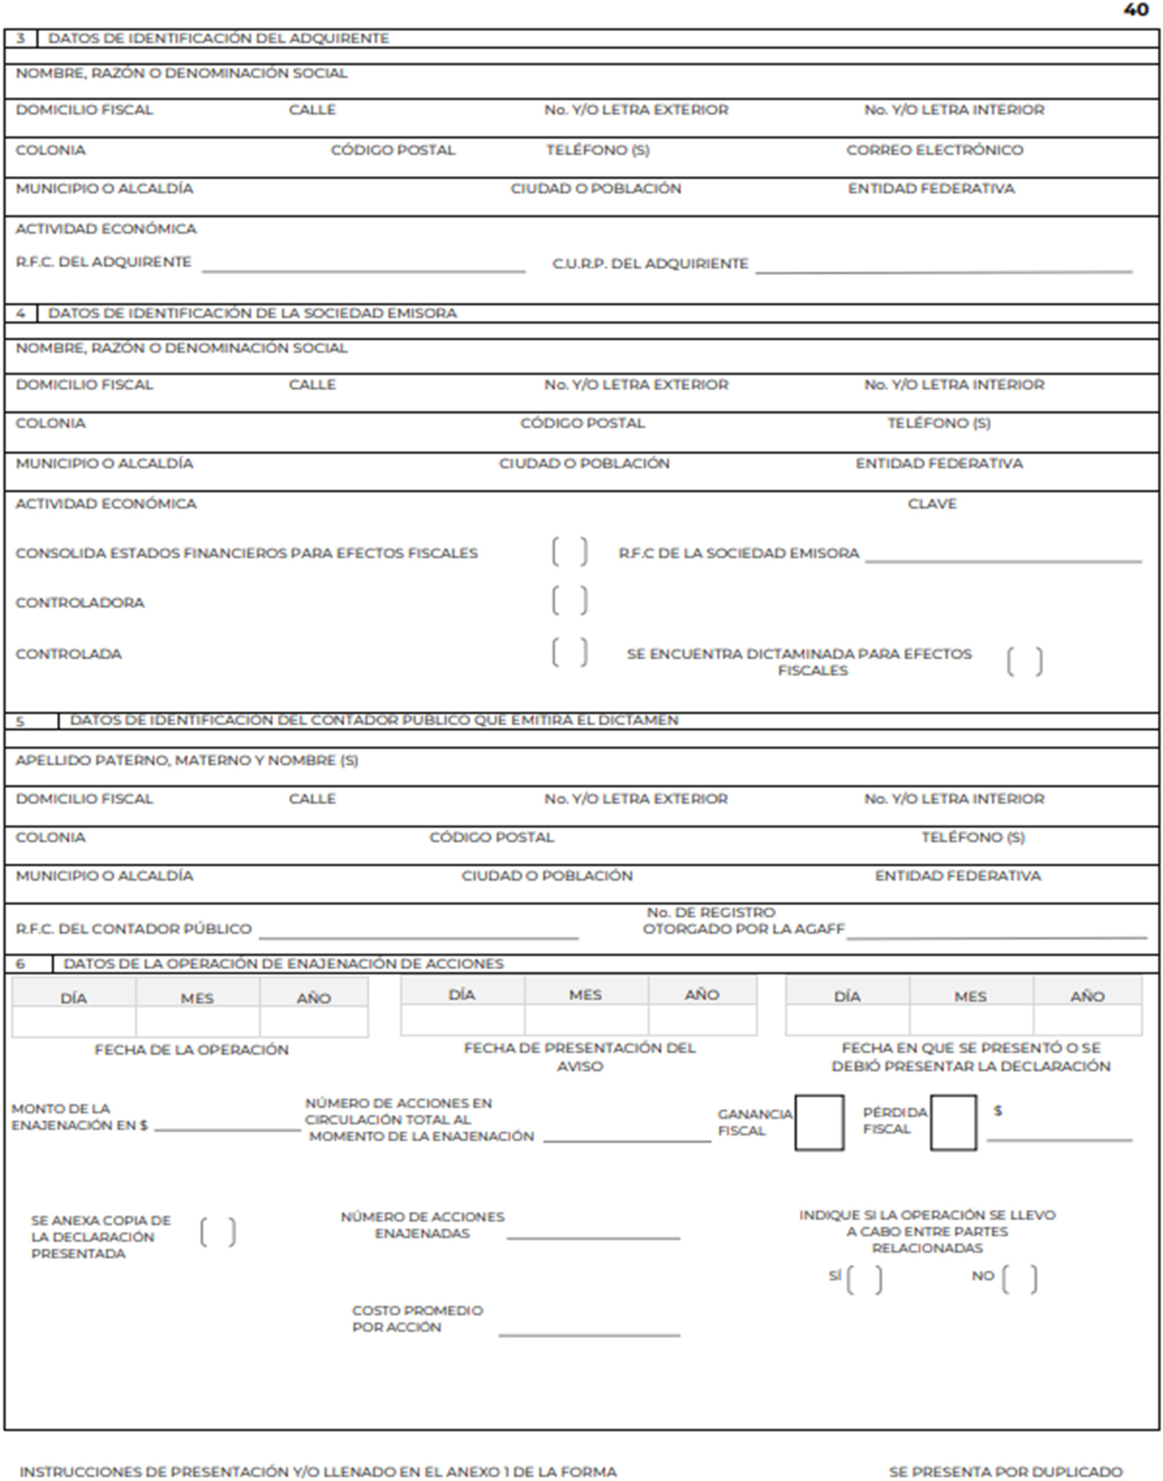

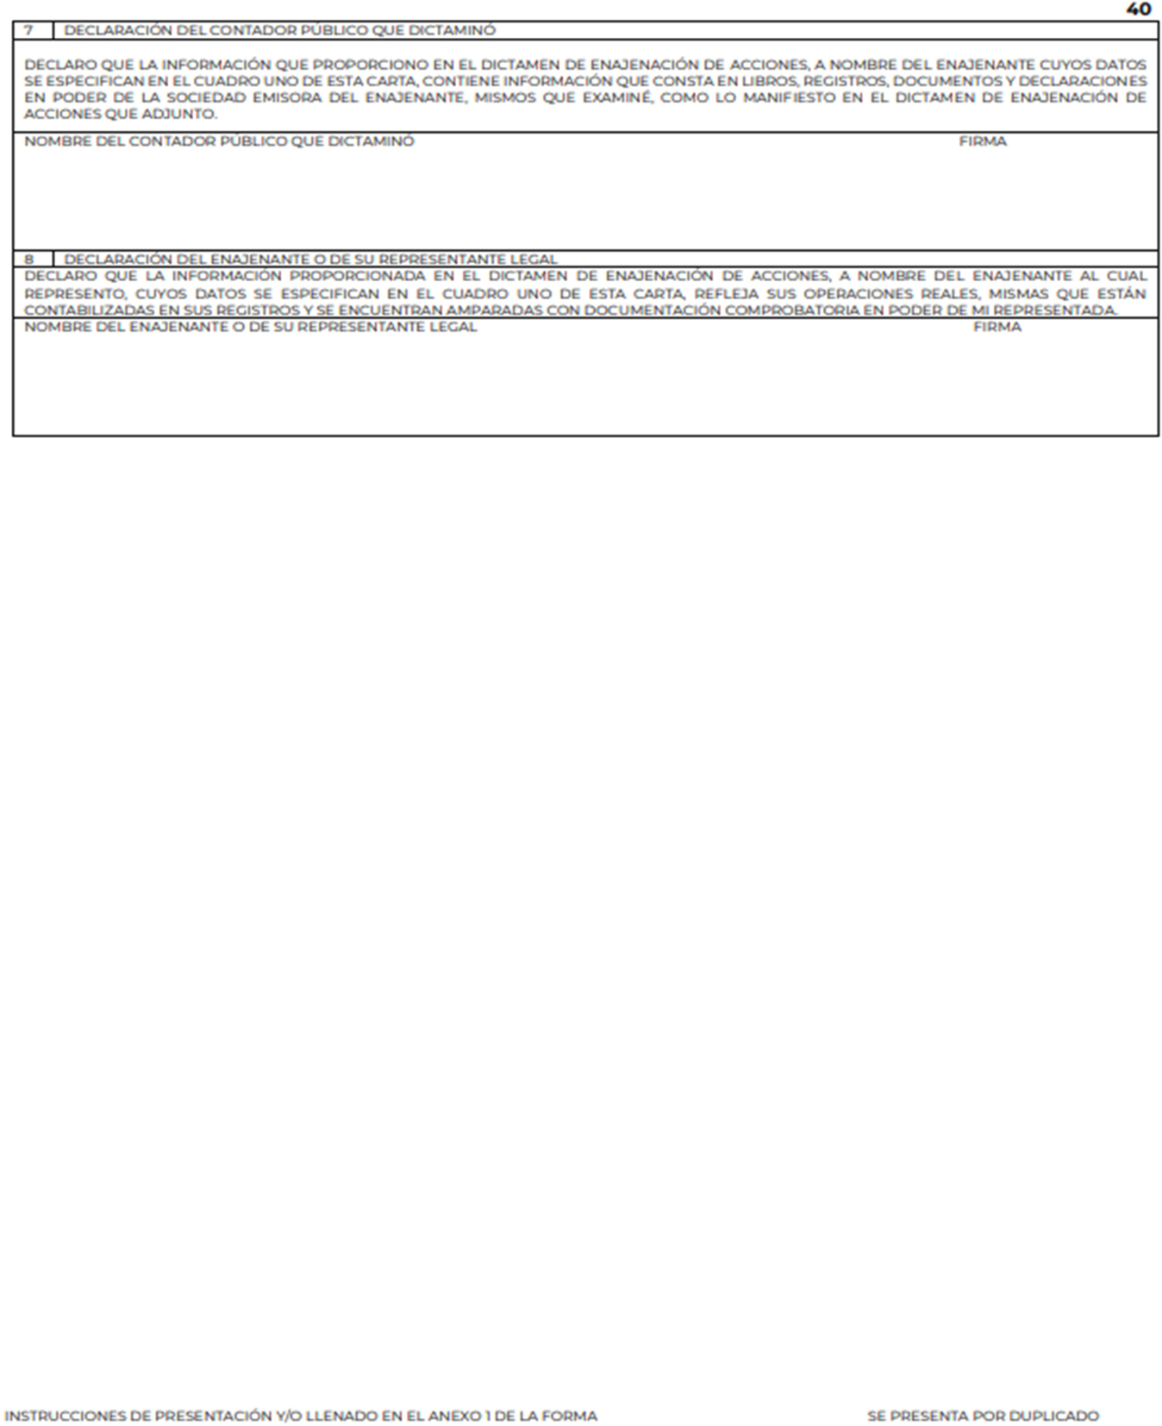

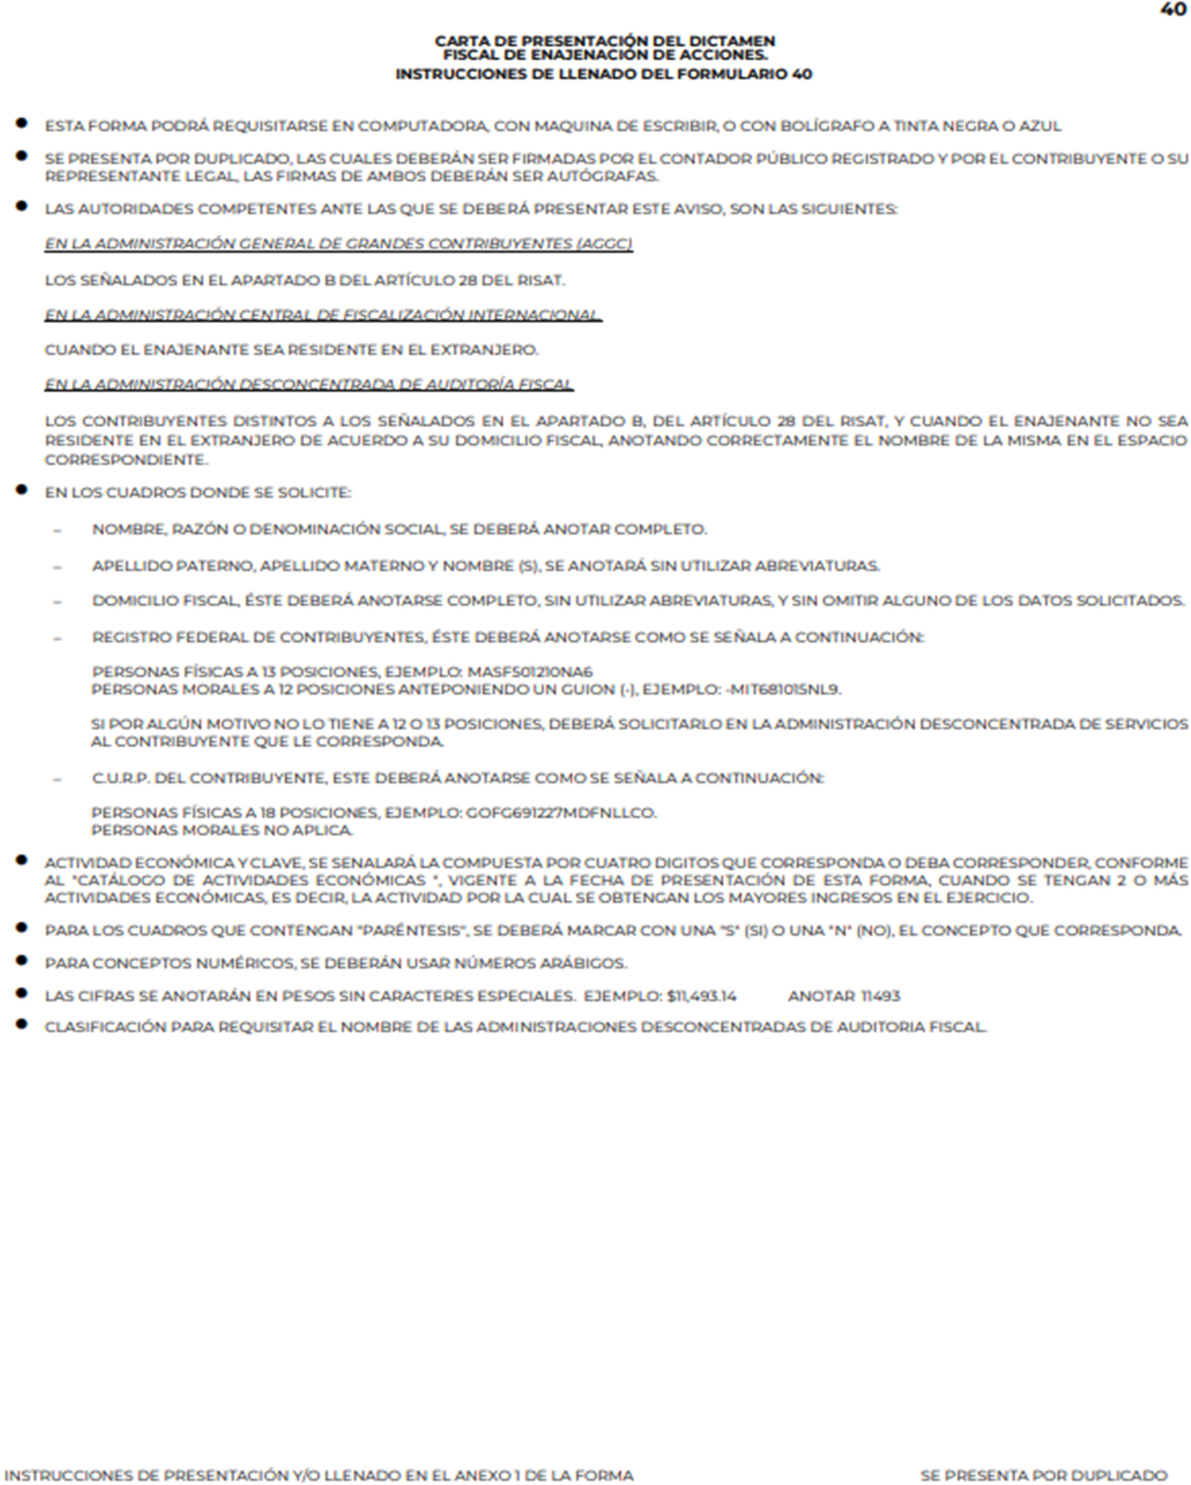

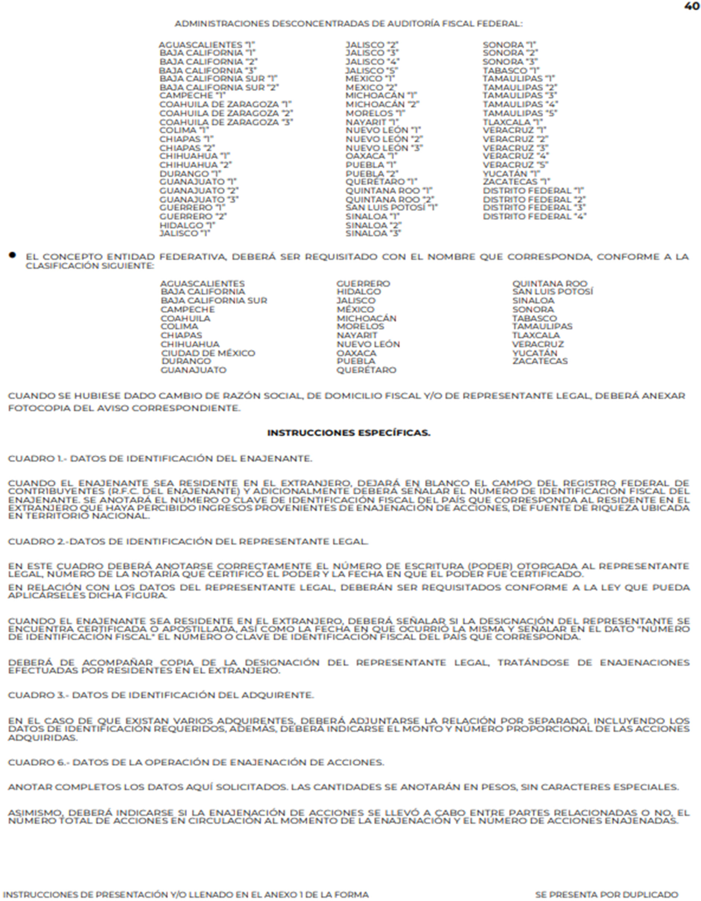

Anexo 2 de las formas oficiales 32 y 41 Impuesto al activo pagado en ejercicios anteriores. Se deroga
Anexo 3 de las formas oficiales 32 y 41. Impuesto al activo pagado en ejercicios anteriores. (Controladoras y Controladas). Se deroga
Anexo 4 de la forma oficial 32 Crédito Diesel. Se deroga
Anexo 6 de la forma oficial 41. Desglose del IEPS acreditable. Se deroga
2. a 10. ………….…………………………….………………………………...………………………………………
B. Formatos, cuestionarios, instructivos y catálogos aprobados.

1. a 5. ………….………………………….…………………….……………………………………..……..……………

C. Listados de información que deberán contener las formas oficiales que publiquen las entidades federativas.

1. ………………………….…………………………………..………………………………………………………
Atentamente.
Ciudad de México, a 04 de diciembre de 2024.- En suplencia por ausencia del Jefe del Servicio de Administración Tributaria, con fundamento en el artículo 4, primer párrafo del Reglamento Interior del Servicio de Administración Tributaria, firma el Administrador General Jurídico, Lic. Ricardo Carrasco Varona.- Rúbrica.

